Witamy Was i rozpoczynamy kolejny tydzień!

Temat tygodnia: Moja miejscowość, mój region.

PONIEDZIAŁEK

1.Słuchanie wiersza J.R. Salach „ Dom’’

Wiele wiosek, wiele miast
rozrzuconych w Polsce jest.
Takich małych, takich wielkich
bardzo pięknych miejsc.

Czy mieszkanie masz w Warszawie,
czy też domem twoim wioska,
wszyscy dobrze o tym wiedzą,
że to właśnie nasza Polska.

Każde dziecko bardzo kocha
zamieszkania swego miejsce:
domy, sklepy, parki, szkoły
i ulice-te najmniejsze.

Marzę,aby kraj swój poznać
od Bałtyku aż do Tatr,
a gdy zwiedzę Polskę całą,
to do domu wrócę.

2.Rozmowa na temat wiersza

-Jakie miejscowośći leżą w Polsce?
-Co najczęściej znajduje się w miejscowościach zamieszkania?
-Gdzie najchętniej wracamy,gdy skończymy zwiedzać swój kraj?

3.To herb naszej miejscowości.

4.Przyjrzyjcie się i powiedzcie co na nim się znajduje?

5.A teraz możecie herb naszej miejscowości pokolorować kredkami lub pomalować farbami.Pamiętajcie tylko o odpowiednim doborze kolorów.

6.Zabawa słownikowa’’ Dokończ po mnie’’
-dzieci kończą zdania rozpoczęte przez rodzica

Miejscowość,w której mieszkam, to………
Mieszkam w ………… przy ulicy ………….
Lubię swoją miejscowość, bo ……………
Moje przedszkole znajduje się ……………… przy ulicy …………..

Proszę uzupełnić karty pracy cz.5, nr 3
cz. 5, nr 4

WTOREK

Zanim zaczniemy znowu sluchać,rozmawiać to troszeczkę się poruszamy.Zapraszamy Was do kilku zabaw ruchowych.

1.Worki do młyna-naśladujemy zarzucanie worka na plecy, dźwiganie go, zatrzymywanie się i naśladujemy ścieranie potu z czoła.
2.,,Jajko’’- ćwiczenie z elementem turlania się-dziecko kładzie się na dywanie i ostrożnie turla się na drugi koniec , po czym powoli się podnosi.
3.,,Zające na łące’’-ćwiczenie z elementem podskoku-dziecko naśladuje sposób poruszania się zająca-wykonując skoki podparte,wymawiając jednocześnie słowa:kic,kic,kic
4.Ćwiczenie uspokajające- ,,Wiatraki”. Dziecko rozkłada szeroko ręce,wiruje i wolno opada na podłogę.Siada w siadzie skrzyżnym.Spokojnie i miarowo wykonuje głęboki wdech i dłuższy,powolny wydech.

2. A teraz posłuchajcie opowiadania M. Strękowskiej-Zaremby „A u nas…”
Dziecko otwiera książką (s.68-71) (książka zielona) i słucha opowiadania czytanego przez Rodzica.

Olek mieszka w Warszawie od urodzenia i kocha to miasto. Lubi przyglądać się samochodom mknącym po szerokich ulicach, słuchać warkotu silników, zachwycają go wysokie budynki, z dumą myśli o Stadionie Narodowym. Przepada za wizytami w Centrum Nauki Kopernik, w pizzerii na Starym Mieście, w lodziarni na Saskiej Kępie. Lubi hałas, gwar, tłum. Jest przekonany, że Warszawa to najlepsze miejsce na świecie. – Dlaczego? – spytał Felek, nowy kolega z klasy, który przeprowadził się z małej, cichej miejscowości.– Co za pytanie? Bo jest duża – odpowiedział Olek.– Co w tym takiego dobrego? U nas miałem blisko do szkoły, do kolegów i do sklepu, a tu wszędzie daleko – zauważył Felek.– Za to do kina miałeś dalej. Było u was chociaż jedno multikino albo park rozrywki i kręgielnia? Na pewno nie. – Olek starał się przekonać Felka, że mieszkanie w stolicy ma same dobre strony. Mówił o placach za-baw, fontannach nad Wisłą, o teatrach dla dzieci, występach klaunów na placu Zamkowym, o muzeach, zabytkach, o pięknych pawiach w Łazienkach, na koniec wspomniał nawet o operze. Mimo to Felek nie był przekonany. „A u nas sami robimy teatr, amatorski”, marudził, „A u nas wszędzie jest zielono, nie tylko w parku”, „A u nas ptaki śpiewają jak w operze”, „A u nas wszyscy się znają”, „A u nas bażanty i zające przychodzą pod sam dom” .Olek musiał przyznać, że Felek ma trochę racji. Mimo to uważał, że Warszawa nawet bez bażantów i zajęcy pod oknem jest przepiękna. Wieczorem, gdy patrzył na oświetlone ulice i mosty, czuł się jak w zaczarowanym świecie. Przed jego oczami rozgrywał się niezwykły pokaz świateł i cieni. Któregoś dnia zaprosił Felka do siebie, żeby mu pokazać najładniejsze zdjęcia nocnej Warszawy zrobione przez mamę i tatę.– Wezmę piłkę, pogramy potem na podwórku – ucieszył się Felek. Olek się zawahał. – U nas jest zakaz gry na podwórku – powiedział niechętnie.– Naprawdę? – Felek szeroko otworzył oczy. Dopiero gdy zobaczył tabliczkę z zakazem na ścianie bloku kolegi, uwierzył, że to nie żart. – Rowerami też zakazują wam jeździć? – spytał ze współczuciem.– Można jeździć po ścieżkach rowerowych – bąknął Olek. Zrozumiał, że nie będzie łatwo przekonać Felka do zachwytów nad Warszawą, więc zwrócił się o pomoc do rodziców. Po długiej naradzie wspólnie ułożyli pewien plan.W sobotę cała rodzina Olka i zaproszony przez nią Felek pojechali do zoo. Felek nie mógł oderwać oczu od egzotycznych zwierząt, które dotąd widział tylko w telewizji. Ani razu nie powiedział „A u nas...”. Brzuchate słonie, pręgowane tygrysy, pękate hipopotamy i długoszyje żyrafy wprawiały go w zachwyt.– Czytałem, że żyrafy śpią tylko dwie godziny na dobę – powiedział tata.– Ciekawe, co robią po obudzeniu? – zastanawiał się Felek.– Myją szyje – włączyła się do rozmowy Ada.– To możliwe – zgodził się z nią Felek, zadzierając głowę, żeby spojrzeć żyrafie w oczy Olek był zadowolony z wrażenia, jakie zrobił na Felku ogród zoologiczny. Być może przekonał go, że mieszkanie w stolicy jest bardzo przyjemne. Spojrzał pytająco na kolegę.
Podobało mi się – przyznał Felek. Jednak po namyśle dodał z figlarnym uśmiechem: – A u nas widziałem krowę w okularach.

Rozmowa na temat opowiadania:
- Dziecko przygląda się ilustracjom w książce i opowiada o Warszawie.
- Następnie opowiada o małych miejscowościach.
- Wymienia zwierzęta, jakie spotykamy w ZOO.

Proszę o uzupełnienie kart pracy cz 5, nr 5
cz 5, nr 6
cz 5, nr 7
ŚRODA

1. Posłuchajcie wiersza J. Suchorzewskiej „Leciutki żarcik”

Leciutki jest balonik,
puszek mlecza na wiosnę,
a w zimie śniegu płatek.
A poza tym?
- Bańka z mydła, latawiec,
listek suchy na wietrze
-I co jeszcze?
-Motylek, ptasie piórko,
mała kropelka rosy….
No i komar,
który zaraz
Wejdzie na twój nosek!
2. Zwrócenie uwagi, o jakich lekkich przedmiotach była mowa w utworze.

3. Oglądanie obrazków lub własnych zabawek cięzkich przedmiotów: samochód ciężarowy, samolot, statek.

4. Zabawa „Ciężko-lekko”- dziecko porusza się swobodnie; na hasło ciężko- naśladuje sposób poruszania się człowieka, dźwigającego ciężar; na hasło lekko - biega na palcach.

5. Oglądanie obrazków wag- zobaczcie czy macie takie w domu, jeśli nie podaje filmik YouTube, jak można szybko ją zrobić z papieru.
https://www.youtube.com/watch?v=iRxZxr2_NOs&t=23s

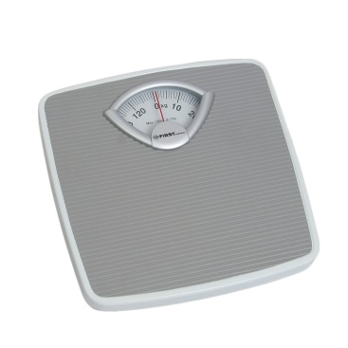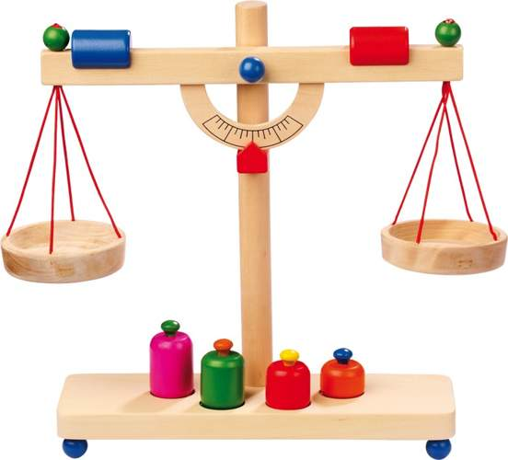

6. Zabawa: „Ile waży miś, ile waży lalka?” - dziecko porównuje ciężar różnych przedmiotów, najpierw waży na dłoni ciężkie i lekkie zabawki, a następnie na wybranej przez siebie wadze, znajdującej się w domu lub zrobionej samodzielnie.
- Proszę o uzupełnienie kart pracy cz.5 nr. 8
cz.5 nr. 9

CZWARTEK

- Słuchanie piosenki „Mój dom”
Znajdziecie ją na mp3-09 wesołe przedszkole.
https://chomikuj.pl/Dile5/PIOSENKI+dla+dzieci/Przedszkole/09.+Weso*c5*82e+Przedszkole+Pi*c4*99ciolatka/M*c3*b3j+dom,4510950956.mp3(audio)

Słuchając tego utworu, śpiewajcie wspólnie refren piosenki, który jest bardzo prosty i myślę, że szybko się go nauczycie.

2. Zestawy ćwiczeń dla 5-latków ( do wyboru przez rodzica ).
http://www.wesolyprzedszkolak.pl/index.php/cwiczenia-gimnastyczne/421-zestawy-wicze-5-6-latki

3. Karty pracy do uzupełnienia cz.5 nr.10
cz.5 nr. 11

Dla chętnych dzieci zestawy zabaw.
Trochę pomysłow na zabawy ruchowe (do zrealizowania w domu).
https://www.mamawdomu.pl/2016/03/10-pomyslow-na-zabawy-ruchowe-w-domu.html

Przykładowe strony z grami, łamigłówkami, zabawami dla dzieci online.

https://ciufcia.pl/
https://www.dla-dzieci.com.pl/
http://pisupisu.pl/przedszkole/
https://www.miniminiplus.pl/

Życzymy Wam wesołej zabawy i do usłyszenia wkrótce!

